ГОСУДАРСТВЕННЫЙ СТАНДАРТ СОЮЗА ССР
________________________________________________________________________________

ЛИФТЫ ЭЛЕКТРИЧЕСКИЕ ГРУЗОВЫЕ

ОСНОВНЫЕ ПАРАМЕТРЫ И РАЗМЕРЫ

ГОСТ 8823-85
(СТ СЭВ 4326-83)

Издание официальное

ГОСУДАРСТВЕННЫЙ КОМИТЕТ СССР
ПО ДЕЛАМ СТРОИТЕЛЬСТВА
Москва

РАЗРАБОТАН Министерством строительного, дорожного и коммунального машиностроения
ИСПОЛНИТЕЛИ
Е. А. Нефедов (руководитель темы), Л. И. Вайсбурд, В. М. Волков, Е. В. Эмме
ВНЕСЕН Министерством строительного, дорожного и коммунального машиностроения
Зам. министра А. С. Шавреев
УТВЕРЖДЕН И ВВЕДЕН В ДЕЙСТВИЕ Постановлением Государственного комитета СССР по делам строительства от 21 июня 1985 г. № 93

УДК 621.876.113—83:69.026.6:006.354 Группа Г86

ГОСУДАРСТВЕННЫЙ СТАНДАРТ СОЮЗА ССР
ЛИФТЫ ЭЛЕКТРИЧЕСКИЕ ГРУЗОВЫЕ  Основные параметры и размеры  Electric goods lifts.  Basic parameters and dimensions  ОКП 48 3621 | ГОСТ  8823-85  (СТ СЭВ 4326-83)  Взамен  ГОСТ 8823-67, ГОСТ 9322-67, ГОСТ 13415-67, ГОСТ 13416-67
Постановлением Государственного комитета СССР по делам строительства от 21 июня 1985 г. № 93 срок введения установлен
с 01.01.86

Несоблюдение стандарта преследуется по закону

1. Настоящий стандарт распространяется на электрические грузовые лифты общего назначения (далее — лифты): обычные, с монорельсом, выжимные и тротуарные, устанавливаемые в общественных зданиях и зданиях промышленных предприятий.
Лифты с наружной кнопочной простой системой управления предназначены для подъема и спуска только грузов. Лифты с внутренней кнопочной простой системой управления (лифты для работы с проводником) и лифты со смешанной простой системой управления предназначены для подъема и спуска разновременно грузов и пассажиров.
Примечание. Лица, сопровождающие груз, не являются пассажирами.
Стандарт соответствует СТ СЭВ 4326-83 в части, указанной в справочном приложении 1, и международному стандарту ИСО 4190/2-82 в части грузоподъемности, номинальной скорости, размеров кабины, ширины дверей кабины и шахты.
Термины, применяемые в настоящем стандарте, и их пояснения приведены в справочном приложении 2.
2. Лифты должны изготавливаться в соответствии с требованиями настоящего стандарта и ГОСТ 22011-76.
3. Основные параметры лифтов должны соответствовать указанным в табл.1.
4. Лифты обычные грузоподъемностью 500, 1000, 2000 и 3200 кг со скоростью 0,5 м/с и лифты грузоподъемностью 5000 кг допускается изготавливать до 01.01.91.
________________________________________________________________________________
Издание официальное Перепечатка воспрещена
Переиздание. Март 1987
© Издательство стандартов, 1987

Стр. 2 ГОСТ 8823-85

Таблица 1
Вид лифта | Грузо-подъемность, кг | Номинальная скорость, м/с | Высота подъема, м, не более | Число остановок, не более | Питающая электрическая сеть
Обычный | 400* | 0,4; 0,63; 1,0 | 75 | 20 | Род тока:  переменный трехфазный  Номинальная частота, Гц; 50; 60** Номинальное напряжение, В:  при частоте 50 Гц: 220; 240**; 380; 415**  при частоте 60 Гц: 220; 230; 240; 254; 380; 400; 415; 440
Обычный | 500 | 0,5 | 75 | 20
Обычный | 630 | 0,4; 0,63*  1,0 | 75 | 20
Обычный | 1000 | 0,4; 0,5; 0,63*;  1,0 | 75 | 20
Обычный | 1600 | 0,4; 0,63* | 45 | 14
Обычный | 2000 | 0,4; 0,5; 0,63* | 45 | 14
Обычный | 2500 | 0,25*; 04 | 45 | 14
Обычный | 3200 | 0,5 | 45 | 14
Обычный | 4000; 5000; 6300 | 0,25 | 45 | 14
С монорельсом | 1000 | 0,4; 0,5 | 45 | 12
С монорельсом | 2000 | 0,5 | 45 | 12
С монорельсом | 2500 | 0,4 | 45 | 12
С монорельсом | 3200 | 0,5 | 45 | 12
Выжимной | 500 | 0,5 | 25 | 8
Выжимной | 630 | 0,4 | 25 | 8
Выжимной | 1000 | 0,4; 0,5 | 25 | 8
Выжимной | 1600 | 0,4 | 25 | 8
Выжимной | 2000 | 0,4; 0,5 | 25 | 8
Выжимной | 2500 | 0,4 | 25 | 8
Выжимной | 3200 | 0,5 | 25 | 8

ГОСТ 8823-85 Стр. 3

Продолжение табл. 1
Вид лифта | Грузо-подъемность, кг | Номинальная скорость, м/с | Высота подъема, м, не более | Число остановок, не более | Питающая электрическая сеть
Тротуарный | 500 | 0,18 | 6,5 | 3 | То же
Тротуарный | 630 | 0,2 | 6,5 | 3 | То же
* Лифты изготавливаются по согласованию с изготовителем
** Для лифтов, поставляемых на экспорт. Изготовление — по согласованию с изготовителем

Лифты выжимные грузоподъемностью 500, 1000, 2000 и 3200 кг со скоростью 0,5 м/с допускается изготавливать до 1 января 1992 г.
Лифты с монорельсом грузоподъемностью 1000, 2000 и 3200 кг со скоростью 0,5 м/с и лифты тротуарные грузоподъемностью 500 кг допускается изготавливать до 1 января 1993 г.
5. Отклонение рабочей скорости лифта не должно превышать ±15 % значения номинальной скорости, указанной в табл. 1.
6. Конструктивное исполнение основных частей лифтов должно соответствовать указанному в табл. 2.
7. Основные размеры (внутренние) кабин, шахт и машинных помещений лифтов обычных, с монорельсом и выжимных должны соответствовать указанным в табл. 3, 4 и на черт. 1, 2.
Основные размеры (внутренние) платформы, шахты и машинного помещения лифтов тротуарных должны соответствовать указанным в табл. 5 и на черт. 3, 4.
Чертежи не определяют конструкцию лифтов и их основных частей, расположение машинного помещения (в плане) относительно шахты, расположение входной двери в машинное помещение.
8. Разность диагоналей шахты в плане не должна быть более 25 мм.
9. Отклонение стен шахты от вертикальной плоскости допускается в пределах допусков на ширину и глубину шахты, указанных в табл. 3-5.
10. Кабины лифтов с монорельсом должны иметь детали крепления подвесного пути (монорельс и т.п.).
Привалочная плоскость этих деталей должна быть расположена от пола кабины на расстоянии (h — 65) ± 10 мм (h — высота кабины, указанная в табл. 3 и 4).

Стр. 4 ГОСТ 8823-85

Таблица 2
Конструктивный признак основной части лифта |  | Конструктивное исполнение основной части лифта
 |  | обычного | выжимного | с монорельсом | тротуарного
Вид кабины (платформы*) |  | Непроходная или проходная |  |  | Проходная
Конструкция дверей | кабины (платформы) | Горизонтально-раздвижная |  |  | Без дверей
Конструкция дверей | шахты | Распашная двухстворчатая
Вид привода дверей | кабины | Ручной |  |  | Платформа дверей не имеет
Вид привода дверей | шахты | Ручной
Расположение противовеса относительно кабины |  | Сбоку |  |  | Без противовеса
Вид шахты |  | Глухая
Расположение машинного помещения относительно шахты |  | Вверху над шахтой | Сбоку шахты** | Вверху над шахтой | Внизу сбоку шахты
Вид системы управления |  | Внутренняя кнопочная простая с сигнальным вызовом кабины с каждой погрузочной площадки (для работы с проводником) |  |  | Наружная кнопочная простая (для работы без

ГОСТ 8823-85 Стр. 5

Продолжение табл. 2
Конструктивный признак основной части лифта | Конструктивное исполнение основной части лифта
Конструктивный признак основной части лифта | обычного | выжимного | с монорельсом | тротуарного
Вид системы управления | Наружная кнопочная простая  (для работы без проводника) с управлением: с основной погрузочной площадки с сигнальным вызовом кабины с любой погрузочной площадки; со всех погрузочных площадок |  |  | проводника) с управлением с площадки расположения крышки люка шахты с сигнальным вызовом платформы с нижерасположенных погрузочных площадок
Вид системы управления | Смешанная простая**  с управлением из кабины и погрузочных площадок (вызывные аппараты) для лифтов, у которых величина полезной площади пола кабины не больше установленной СТ СЭВ 2071-79 для соответствующей грузоподъемности |  | -
* У тротуарного лифта.
** Машинное помещение может быть расположено по всей высоте шахты в любом месте при условии расположения его чистого пола не выше отметки пола верхней погрузочной площадки.
Допускается расположение пола машинного помещения ниже уровня нижней остановки.
*** Для лифтов, отмеченных в табл. 3 знаком «*».

Стр. 6 ГОСТ 8823-85 ГОСТ 8823-85 Стр. 7
Таблица 3
Размеры в мм
Грузоподъемность, кг | Номинальная скорость, м/с | Кабина |  |  |  |  | Шахта |  |  |  |  |  |  |  |  | Машинное помещение |  |  | Расстояние от боковой стены шахты до оси кабины i (пред. откл. +10)
Грузоподъемность, кг | Номинальная скорость, м/с | Ширина b (пред. откл. +10) | Глубина l (пред. откл. ±10) | Высота h (пред. откл. +10) | Двери кабины (размеры  проема) |  | Ширина b₁ (пред. откл. +30) | Глубина l₁ (пред. откл. ±30) | Двери шахты (размеры  проема) |  | Высота строительного проема для установки дверей шахты h₅ | Разность отметок погрузочных площадок на |  | Высота шахты от верхней погрузочной площадки h₈, не менее | Глубина приямка h₉ (пред. откл. +25) | Ширина b₄ | Глубина l₄ | Высота h₄
 |  |  |  |  | Ширина b₂ (пред. откл. +15) | Высота h₂ (пред. откл. +10) | Ширина b₁ (пред. откл. +30) | Глубина l₁ (пред. откл. ±30) | Ширина b₃ (пред. откл. -10) | Высота h₃ (пред. откл. -10) | Высота строительного проема для установки дверей шахты h₅ | одной стороне шахты h₆ | противоположных сторонах шахты h₇, 0 мм или не менее
 |  |  |  |  |  |  |  |  |  |  | Не менее |  | противоположных сторонах шахты h₇, 0 мм или не менее | Высота шахты от верхней погрузочной площадки h₈, не менее | Глубина приямка h₉ (пред. откл. +25) | Не менее

Лифты обычные
400 | 0,4 | 1100 | 1400 | 2200 | 1100 | 2200 | 2000** | 1750** | 1100 | 2200 | 2450 | 2600 | 1200 | 3600 | 1300 | 3400 | 2800 | 2750 | 1050
400 | 0,63 |  |  |  |  |  |  |  |  |  |  |  | 1500
400 | 1,0 |  |  |  |  |  |  |  |  |  |  | 2700 | 2700 | 3700 | 1400
630 | 0,4 | 1100* | 1400* |  |  |  |  |  |  |  |  | 2600 | 1200 | 3600 | 1300
630 | 0,63 |  |  |  |  |  |  |  |  |  |  |  | 1500
630 | 1,0 |  |  |  |  |  |  |  |  |  |  | 2700 | 2700 | 3700 | 1400
630 | 0,4 | 1300 | 1750 | 2200 | 1300 | 2200 | 2250** | 2100** | 1300 | 2200 | 2450 | 2600 | 1200 | 3600 | 1300 | 3650 | 3150 | 2750 | 1150
630 | 0,63 |  |  |  |  |  |  |  |  |  |  |  | 1500
630 | 1,0 |  |  |  |  |  |  |  |  |  |  | 2700 | 2700 | 3700 | 1400
1000 | 0,4 | 1300* | 1750* |  |  |  |  |  |  |  |  | 2600 | 1200 | 3500 | 1300
1000 | 0,63 |  |  |  |  |  |  |  |  |  |  |  | 1500
1000 | 1,0 |  |  |  |  |  |  |  |  |  |  | 2700 | 2700 | 3800 | 1400
1000 | 0,4 | 1500 | 2250 | 2200 | 1500 | 2200 | 2600** | 2600** | 1500 | 2200 | 2450 | 2600 | 1200 | 3600 | 1300 | 4000 | 3850 | 2750 | 1350
1000 | 0,63 |  |  |  |  |  |  |  |  |  |  |  | 1500
1000 | 1,0 |  |  |  |  |  |  |  |  |  |  | 2700 | 2700 | 3800 | 1400
1600 | 0,4 | 1500* | 2250* | 2200 | 1500 | 2200 | 2600 | 2600 | 1500 | 2200 | 2450 | 2600 | 1200 | 3600 | 1400 | 4000 | 3850 | 3450 | 1350
1600 | 0,63 |  |  |  |  |  |  |  |  |  |  |  | 1500
1600 | 0,4 | 1500 | 2700 |  |  |  |  | 3050 |  |  |  |  | 1200 | 3600 | 1400 | 4000 | 4300 | 3450 | 1350
1600 | 0,63 |  |  |  |  |  |  |  |  |  |  |  | 1500
2000 | 0,4 | 1500* | 2700* |  |  |  |  |  |  |  |  |  | 1200
2000 | 0,63 |  |  |  |  |  |  |  |  |  |  |  | 1500
2000 | 0,4 | 1700 | 2850 | 2200 | 1700 | 2200 | 2850* | 3200** | 1700 | 2200 | 2450 | 2600 | 1200 | 3600 | 1400 | 4250 | 4450 | 3450 | 1450
2000 | 0,63 |  |  |  |  |  |  |  |  |  |  |  | 1500
2500 | 0,25; 0,4 | 1700* | 2850* |  |  |  |  |  |  |  |  |  | 1200
2500 | 0,25; 0,4 | 2300 | 3150 | 2200 | 2300 | 2200 | 3700 | 3500 | 2300 |  |  |  |  |  |  | 5100 | 4750 | 3450 | 1850

Стр. 8 ГОСТ 8823-85 ГОСТ 8823-85 Стр. 9
Продолжение табл. 3
Размеры в мм
Грузоподъемность, кг | Номинальная скорость, м/с | Кабина |  |  |  |  |  | Шахта |  |  |  |  |  |  |  |  |  |  |  |  |  |  |  |  | Машинное помещение |  |  |  |  |  |  | Расстояние от боковой стены шахты до оси кабины I (пред. откл. +10)
Грузоподъемность, кг | Номинальная скорость, м/с | Ширина b (пред. откл. +10) |  | Глубина l (пред. откл. ±10) | Высота h (пред. откл. +10) | Двери кабины (размеры  проема) |  | Ширина b₁ (пред. откл. +30) |  | Глубина l₁ (пред. откл. ±30) |  |  | Двери шахты (размеры  проема) |  |  |  | Высота строительного проема для установки дверей шахты h₅ |  | Разность отметок погрузочных площадок на |  |  | Высота шахты от верхней погрузочной площадки h₈, не менее | Глубина приямка h₉ (пред. откл. +25) |  | Ширина b₄ |  | Глубина l₄ |  | Высота h₄
 |  |  |  |  |  | Ширина b₂ (пред. откл. +15) | Высота h₂ (пред. откл. +10) |  |  |  |  |  | Ширина b₃ (пред. откл. -10) |  | Высота h₃ (пред. откл. -10) |  |  |  | одной стороне шахты h₆ |  | противоположных сторонах шахты h₇, 0 мм или не менее
 |  |  |  |  |  |  |  |  |  |  |  |  |  |  |  |  | Не менее |  |  |  | противоположных сторонах шахты h₇, 0 мм или не менее | Высота шахты от верхней погрузочной площадки h₈, не менее |  |  | Не менее
4000 | 0,25 | 2300* | 3150* |  | 2200*** | 2300 | 2200 |  | 3700 |  | 3500 | 2300 |  | 2200 |  | 2450 |  | 2600 |  | 1200 |  | 3800 |  | 1400 |  | 5100 |  | 4950 |  | 3450 | 1850
 |  |  |  |  | 2600 | 2300 | 2600 |  |  |  | 3500 |  |  | 2600 |  | 2850 |  | 3000 |  |  |  | 4200
4000 | 0,25 | 2500 | 4050 |  | 2200*** | 2500 | 2200 |  | 4000** |  | 4400** | 2500 |  | 2200 |  | 2450 |  | 2600 |  |  |  | 3800 |  |  |  | 5400 |  | 5850 |  | 3450 | 2000
 |  |  |  |  | 2600 | 2500 | 2600 |  |  |  | 4400** |  |  | 2600 |  | 2850 |  | 3000 |  |  |  | 4200
6300 | 0,25 | 2500* | 4050* |  | 2200*** | 2500 | 2200 |  |  |  | 4400** |  |  | 2200 |  | 2450 |  | 2600 |  |  |  | 3800
 |  |  |  |  | 2600 | 2500 | 2600 |  |  |  | 4400** |  |  | 2600 |  | 2850 |  | 3000 |  |  |  | 4200
Лифты с монорельсом
1000 | 0,4 | 1500 | 2250 |  | 2700 | 1500 | 2700 |  | 2600** |  | 2600** | 1500 |  | 2700 |  | 2950 |  | 3100 |  | 1200 |  | 4300 |  | 1300 |  | 4000 |  | 3850 |  | 2750 | 1350
 |  |  |  |  | 3700 | 1500 | 3700 |  |  |  | 2600** |  |  | 3700 |  | 3950 |  | 4100 |  |  |  | 5300
2500 | 0,4 | 2300 | 3150 |  | 3700 | 2300 |  |  | 3700 |  | 3500 | 2300 |  |  |  |  |  |  |  |  |  |  |  | 1400 |  | 5100 |  | 4750 |  | 3450 | 1850
 |  |  |  |  | 2700 | 2300 | 2700 |  |  |  | 3500 |  |  | 2700 |  | 2950 |  | 3100 |  |  |  | 4300
Лифты выжимные
630 | 0,4 | 1100* | 1400* |  | 2200 | 1100 | 2200 |  | 2100** |  | 1750** | 1100 |  | 2200 |  | 2450 |  | 2600 |  | 1200 |  | 3600 |  | 1500 |  | 3000 |  | 2500 |  | 2400 | 1150
630 | 0,4 | 1300 | 1750 |  | 2200 | 1300 |  |  | 2350 |  | 2100 | 1300 |  |  |  |  |  |  |  |  |  |  |  |  |  |  |  |  |  |  | 1250
1000 | 0,4 | 1300* | 1750* |  | 2200 | 1300 |  |  | 2450 |  |  |  |  |  |  |  |  |  |  |  |  |  |  | 1600 |  | 3300 |  |  |  | 2400 | 1350
1000 | 0,4 | 1500 | 2250 |  | 2200 | 1500 |  |  | 2700** |  | 2600** | 1500 |  |  |  |  |  |  |  |  |  |  |  |  |  |  |  | 2700 |  | 2400 | 1450
1600 | 0,4 | 1500* | 2250* |  |  |  |  |  |  |  |  |  |  |  |  |  |  |  |  |  |  |  |  | 1700 |  | 3700 |  |  |  | 2750
1600 | 0,4 | 1500 | 2700 |  |  |  |  |  |  |  | 3050 |  |  |  |  |  |  |  |  |  |  |  |  |  |  |  |  | 3000 |  | 2750
2000 | 0,4 | 1500* | 2700*
2000 | 0,4 | 1700 | 2850 |  | 2200 | 1700 |  |  | 2950** |  | 3200** | 1700 |  |  |  |  |  |  |  |  |  |  |  |  |  |  |  | 3150 |  | 2750 | 1550
2500 | 0,4 | 1700* | 2850* |  |  |  |  |  |  |  |  |  |  |  |  |  |  |  |  |  |  |  |  | 1800
2500 | 0,4 | 2300 | 3150 |  | 2200 | 2300 |  |  | 3700 |  | 3500 | 2300 |  |  |  |  |  |  |  |  |  |  |  |  |  |  |  | 3450 |  | 2750 | 1850

* Размеры кабин с полезной площадью пола величиной не более установленной ГОСТ 12.2.075-82. Лифты с указанными размерами кабины и смешанной системой управления и соответствующие ГОСТ 12.2.074-82 — ГОСТ 12.2.083-82 допускается использовать в качестве пассажирских..
** Размеры шахт, которые обеспечиваются типовыми конструкциями шахт лифтов из сборных железобетонных элементов, поставляемыми подрядными строительными организациями
*** Лифты изготавливаются по согласованию с изготовителем.
Примечания:
1. Глубина l указана для проходной кабины. Глубина непроходной кабины меньше проходной до 50 мм.
2. Размер b₃ — расстояние между створками дверей, открытыми на 90°, или размер ширины проема портальной части двери, если он меньше расстояния между створками.

Стр. 10 ГОСТ 8823-85

Лифты обычные и с монорельсом

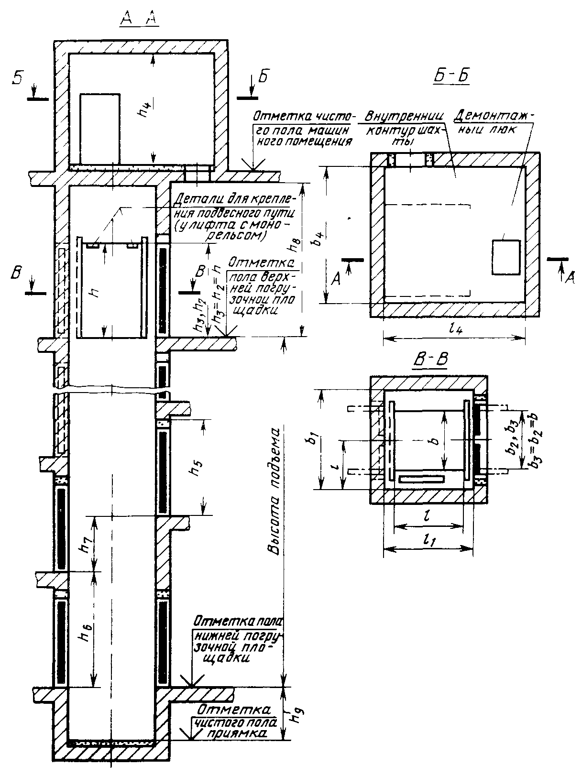
Черт 1

ГОСТ 8823-85 Стр. 11

Лифт выжимной

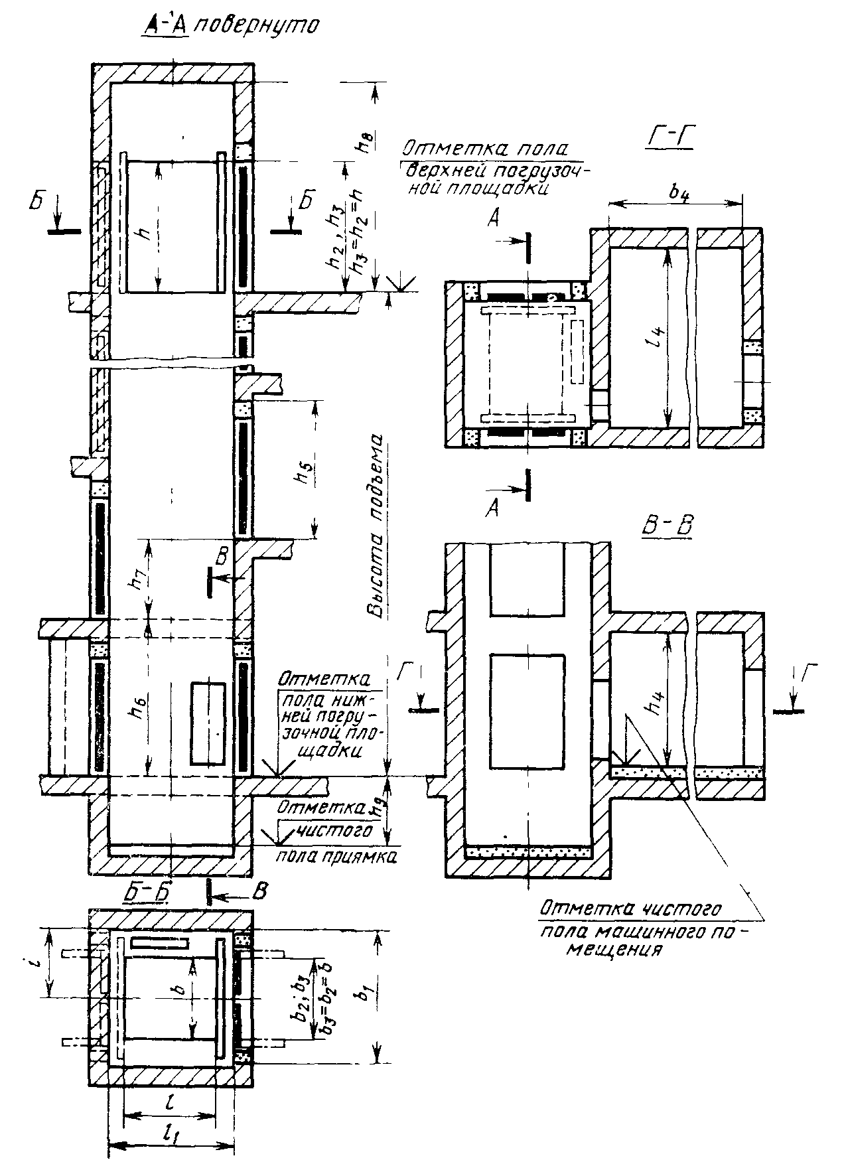

Черт. 2
Стр. 12 ГОСТ 8823-85 ГОСТ 8823-85 Стр. 13
Таблица 4
Размеры, мм
Грузоподъемность, кг | Номинальная скорость, м/с | Кабина |  |  |  |  | Шахта |  |  |  |  |  |  |  |  |  | Машинное помещение |  |  | Расстояние от боковой стены шахты до оси кабины I (пред. откл. ±10)
Грузоподъемность, кг | Номинальная скорость, м/с | Ширина b (пред. откл. +10) | Глубина l (пред. откл. ±10) | Высота h (пред. откл. +10) | Двери кабины (размеры  проема) |  | Ширина b₁ (пред. откл. +30) | Глубина l₁ (пред. откл. +30) | Двери шахты (размеры  проема) |  | Высота строительного проема для установки дверей шахты h₅ |  | Разность отметок погрузочных площадок на |  | Высота шахты от верхней погрузочной площадки h₈, не менее | Глубина приямка h₉ (пред. откл. +25) | Ширина b₄ | Глубина l₄ | Высота h₄
 |  |  |  |  | Ширина b₂ не менее | Высота h₂ (пред. откл. +10) | Ширина b₁ (пред. откл. +30) | Глубина l₁ (пред. откл. +30) | Ширина b₃ (пред. откл. -10) | Высота h₃ (пред. откл. -10) |  |  | одной стороне шахты h₆ | противоположных сторонах шахты h₇, 0 мм или не менее
 |  |  |  |  |  |  |  |  |  |  | Не менее |  |  | противоположных сторонах шахты h₇, 0 мм или не менее | Высота шахты от верхней погрузочной площадки h₈, не менее | Глубина приямка h₉ (пред. откл. +25) | Не менее
Лифты обычные
500 | 0,5 | 1000 | 1500 | 2000 | 850 | 2000 | 1600 | 1700 | 850 | 2000 | 2250 | 2600 |  | 1200 | 3300 | 1300 | 2750 | 2700 | 2800 | 900
500 | 0,5 | 1500 | 2000 | 2000 | 1250 | 2000 | 2100 | 2200 | 1250 |  |  |  |  |  |  |  | 3150 | 2700 | 2800 | 1150
1000 | 0,5 | 1400 | 2000 | 2200 | 1250 | 2200 | 2100 | 2200 | 1250 | 2200 | 2450 |  |  | 1200 | 3600
1000 | 0,5 | 1900 | 2500 | 2200 | 1650 | 2200 | 2600 | 2700 | 1650 |  |  |  |  |  |  |  | 3550 | 2900 | 2800 | 1400
2000 |  |  |  |  |  |  | 2750 |  |  |  |  |  |  |  |  |  |  |  | 3500 | 1550
3200 | 0,5 | 1900 | 3000 |  |  |  |  | 3200 |  |  |  |  |  |  |  |  |  | 3200 | 3500 | 1550
3200 | 0,5 | 2400 | 3500 | 2200 | 2050 | 2200 | 3250 | 3700 | 2050 |  |  |  |  |  |  |  | 3850 | 3700 | 3500 | 1800
5000 | 0,25 | 2900 | 4000 | 2400 | 2450 | 2400 | 3750 | 4200 | 2450 | 2400 | 2650 |  |  | 1200 | 4000 | 1300 | 4150 | 4200 | 3500 | 2050

Лифты выжимные
500 | 0,5 | 1000 | 1500 | 2000 | 850 | 2000 | 1700 | 1700 | 850 | 2000 | 2250 | 2600 |  | 1200 | 3100 | 1500 | 3000 | 2500 | 2450 | 975
500 | 0,5 | 1500 | 2000 | 2000 | 1250 | 2000 | 2200 | 2200 | 1250 |  |  |  |  |  |  |  |  |  |  | 1225
1000 | 0,5 | 1400 | 2000 | 2200 | 1250 | 2200 | 2200 | 2200 | 1250 | 2200 | 2450 |  |  | 1200 | 3300 | 1600 | 3300 | 2700 | 2450 | 1275
1000 | 0,5 | 1900 | 2500 | 2200 | 1650 | 2200 | 2750 | 2700 | 1650 |  |  |  |  |  |  |  |  |  |  | 1525
2000 |  |  |  |  |  |  | 2850 |  |  |  |  |  |  |  | 3400 | 1700 | 3700 | 2700 | 2800 | 1625
3200 | 0,5 | 1900 | 3000 |  |  |  |  | 3200 |  |  |  |  |  |  |  | 1800 | 3700 | 3200 | 2800 | 1625

Стр. 14 ГОСТ 8823-85 ГОСТ 8823-85 Стр. 15
Продолжение табл. 4
Размеры, мм
Грузоподъемность, кг | Номинальная скорость, м/с |  | Кабина |  |  |  |  |  |  | Шахта |  |  |  |  |  |  |  |  |  |  |  |  |  |  |  |  | Машинное помещение |  |  |  |  |  | Расстояние от боковой стены шахты до оси кабины I (пред. откл. ±10)
Грузоподъемность, кг |  |  | Ширина b (пред. откл. +10) | Глубина l (пред. откл. ±10) | Высота h (пред. откл. +10) | Двери кабины (размеры  проема) |  |  |  | Ширина b₁ (пред. откл. +30) |  |  | Глубина l₁ (пред. откл. +30) |  | Двери шахты (размеры  проема) |  |  | Высота строительного проема для установки дверей шахты h₅ |  |  | Разность отметок погрузочных площадок на |  | Высота шахты от верхней погрузочной площадки h₈, не менее |  | Глубина приямка h₉ (пред. откл. +25) |  | Ширина b₄ |  | Глубина l₄ |  | Высота h₄
 |  |  |  |  |  | Ширина b₂ не менее |  | Высота h₂ (пред. откл. +10) |  |  |  |  |  |  | Ширина b₃ (пред. откл. -10) |  | Высота h₃ (пред. откл. -10) |  |  |  | одной стороне шахты h₆ | противоположных сторонах шахты h₇, 0 мм или не менее
 |  |  |  |  |  |  |  |  |  |  |  |  |  |  |  |  |  | Не менее |  |  |  | противоположных сторонах шахты h₇, 0 мм или не менее |  |  |  |  | Не менее
Лифты с монорельсом
1000 | 0,5 | 1900 |  | 2500 | 2700 |  | 1650 |  | 2700 |  | 2600 | 2700 |  | 1650 |  | 2700 |  |  | 2950 | 3100 |  | 1200 |  | 4300 |  | 1300 |  | 3800 |  | 2900 |  | 2800 | 1400
 |  |  |  |  | 3700 |  |  |  | 3700 |  | 2600 |  |  |  |  | 3700 |  |  | 3950 | 4100 |  |  |  | 5300
2000 | 0,5 |  |  | 2500 | 2700 |  |  |  | 2700 |  | 2750 |  |  |  |  | 2700 |  |  | 2950 | 3100 |  |  |  | 4300 |  |  |  |  |  |  |  | 3500 | 1550
 |  |  |  |  | 3700 |  |  |  | 3700 |  | 2750 |  |  |  |  | 3700 |  |  | 3950 | 4100 |  |  |  | 5300
2000 | 0,5 |  |  | 3000 | 2700 |  |  |  | 2700 |  | 2750 | 3200 |  |  |  | 2700 |  |  | 2950 | 3100 |  |  |  | 4300 |  |  |  |  |  | 3200 |  | 3500
 |  |  |  |  | 3700 |  |  |  | 3700 |  | 2750 |  |  |  |  | 3700 |  |  | 3950 | 4100 |  |  |  | 5300
3200 | 0,5 | 2400 |  | 3500 | 2700 |  | 2050 |  | 2700 |  | 3250 | 3700 |  | 2050 |  | 2700 |  |  | 2950 | 3100 |  |  |  | 4300 |  |  |  | 4300 |  | 3700 |  | 3500 | 1800
 |  |  |  |  | 3700 |  |  |  | 3700 |  | 3250 |  |  |  |  | 3700 |  |  | 3950 | 4100 |  |  |  | 5300

Примечания:
1 Глубина l указана для проходной кабины. Глубина непроходной кабины меньше проходной до 50 мм.
2. Размер b₃ — расстояние между створками дверей, открытыми на 90°, или размер ширины проема портальной части двери, если он меньше расстояния между створками.

Кабина лифта с монорельсом должна воспринимать усилие от встроенного в ней подвесного пути с сосредоточенной нагрузкой 500 кг на каждый метр этого пути. При этом суммарная нагрузка на кабину от подвесного пути, деталей его крепления к кабине, грузоподъемных средств и приспособлений, а также подвешенных на них грузов и грузов, размещенных на полу кабины, не должны превышать грузоподъемность лифта.
Примечание. Подвесной путь, детали его крепления к кабине, грузоподъемные средства и приспособления в объем поставки лифта не входят.
11. У тротуарных лифтов с подъемом платформы выше уровня крышки люка высота h₅ третьей остановки назначается при заказе лифта и устанавливается:
200 — 1400 мм — для лифтов со скоростью 0,2 м/с;
400 — 1000 мм — для лифтов со скоростью 0,18 м/с.
Лифты со скоростью 0,2 м/с должны иметь возможность опускания платформы до уровня крышки люка с остановками на любом уровне при управлении с кнопочного поста, расположенного на верхней погрузочной площадке.

С. 16 ГОСТ 8823-85

Таблица 5
Размеры, мм
Наименование основных частей лифта |  |  | Номинальные размеры лифтов, грузоподъем-ностью, кг |  | Пред. откл.
 |  |  | 500 | 630 | Пред. откл.
Платформа | Ширина b  Глубина l  Высота (в верхней точке дуги) h |  | 1000  1500  2000 | 1100  1400  2000 | +10  ±10  ±20
Шахта | Ширина b₁  Глубина l₁ |  | 1500  1600 | 1600  1500 | +30  +30
Шахта | Двери шахты (размеры проема) | Ширина b₂  Высота h₂ | 850  2000 | 1100  2000 | -10  +10
Шахта | Приямок | Ширина b₃  Глубина l₃  Глубина h₃ | 1860  1600  1250* или 1550** | 2000  1500  1000* или 2000** | +20  +30  +25
Шахта | Расстояние от боковой стены шахты до продольной оси кабины (до оси шахтных дверей) i |  | 750 | 800 | ±10
Шахта | Расстояние от погрузочной площадки с крышкой люка до первой нижележащей погрузочной площадки h₁, не менее |  | 2600 | 2600 | -
Машинное помещение | Ширина b₄, не менее  Глубина l₄, не менее  Высота h₄, не менее |  | 2440  1600  1850 | 2500  1900  2200 | -  -  -
_____________
* Для лифта с подъемом платформы до уровня крышки люка.
** Для лифта с подъемом платформы выше уровня крышки люка
ГОСТ 8823-85 С. 17

Лифт тротуарный с подъемом платформы до уровня крышки люка

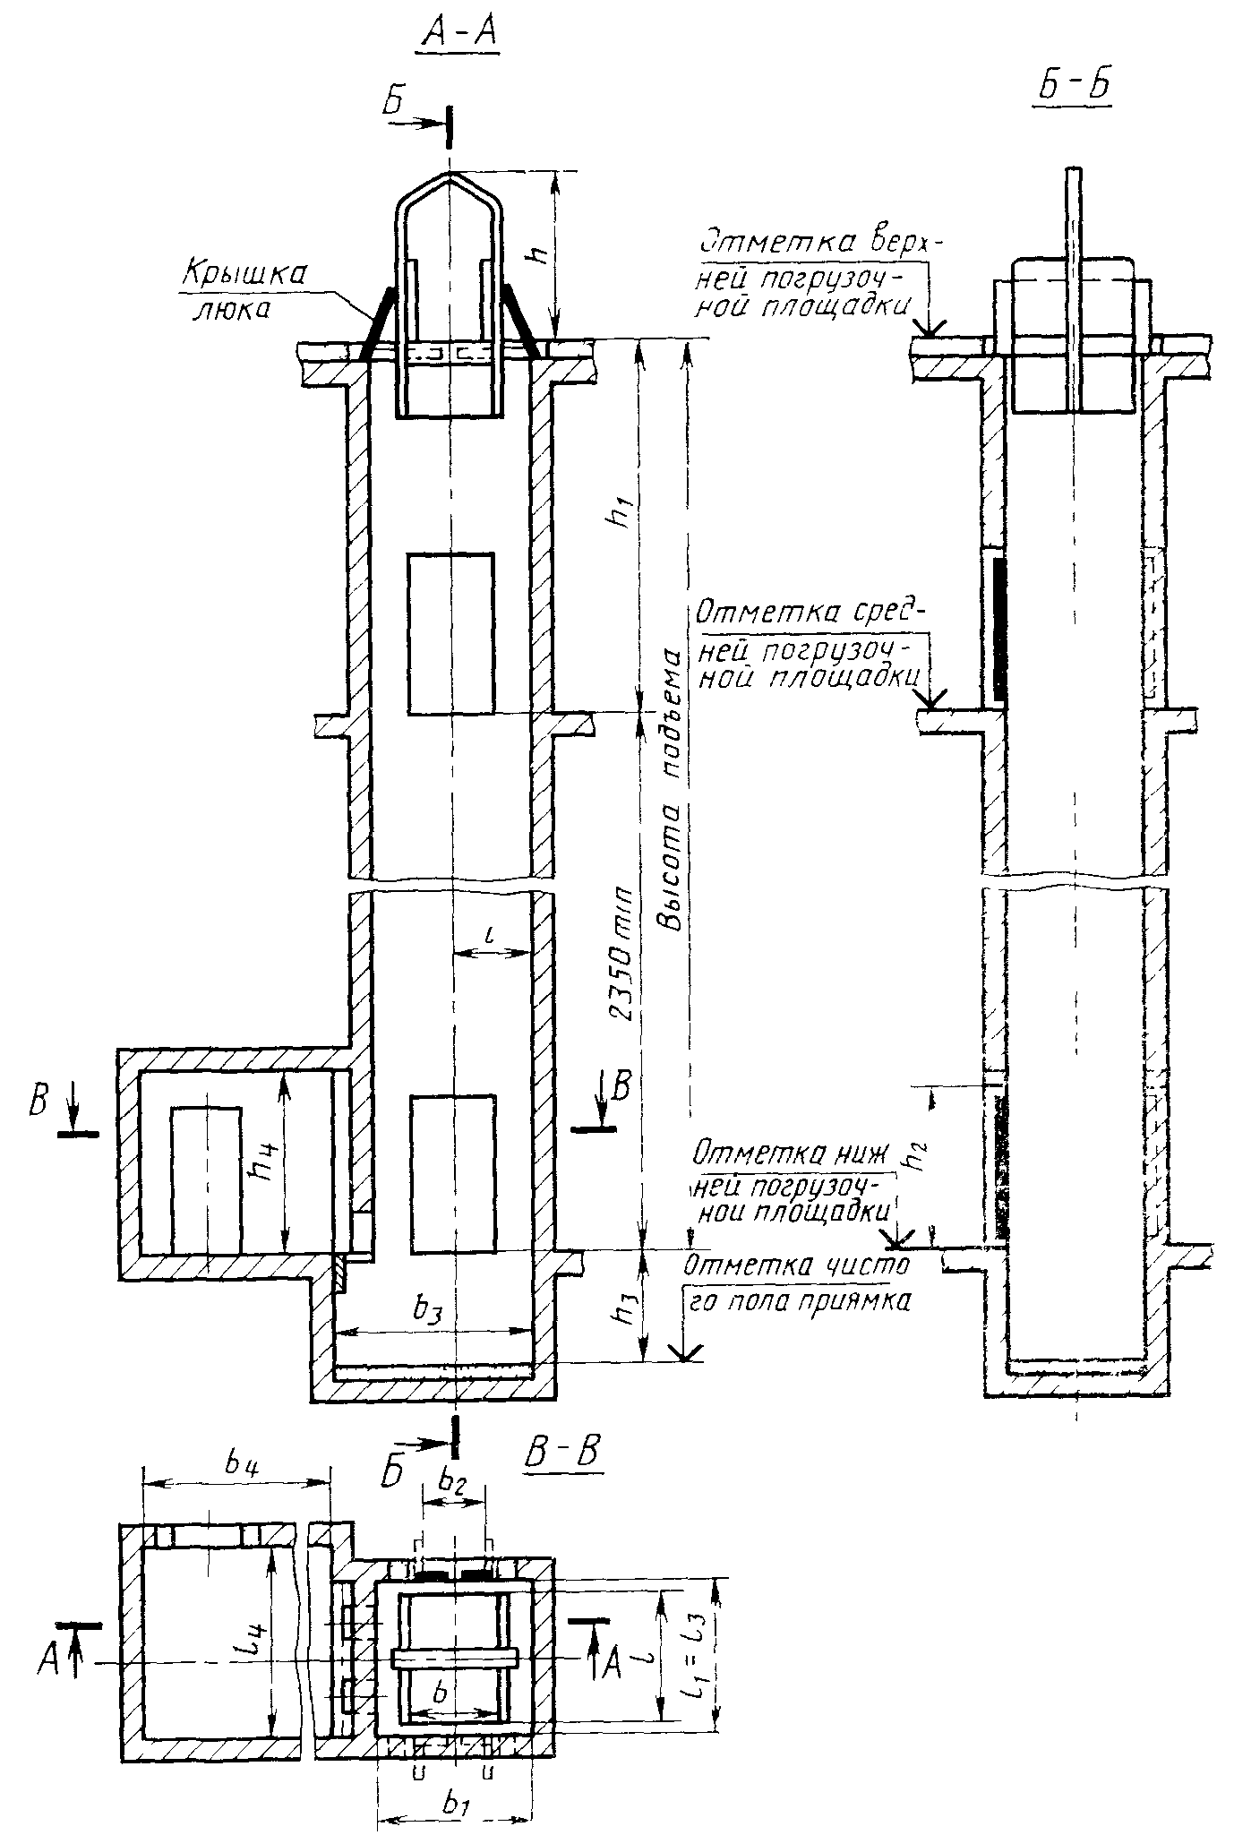
Черт 3

Стр. 18 ГОСТ 8823-85

Лифт тротуарный с подъемом платформы выше уровня крышки люка

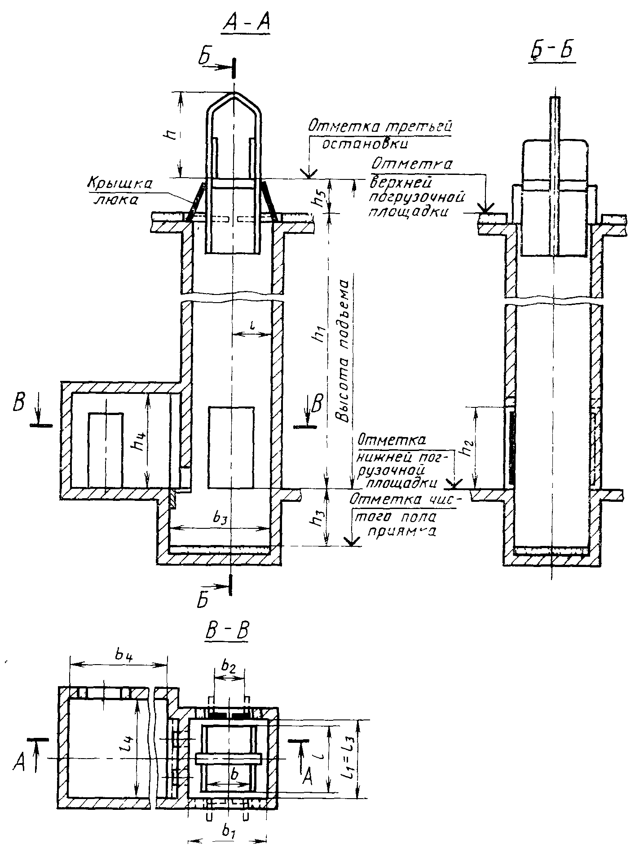
Черт. 4

ГОСТ 8823-85 Стр. 19

12. Строительная часть проектов лифтов должна соответствовать требованиям Альбома заданий на проектирование строительной части лифтовых установок, утвержденного Всесоюзным объединением «Союзлифтмаш» Минстройдормаша.

Стр. 20 ГОСТ 8823-85
ПРИЛОЖЕНИЕ 1
Справочное

ИНФОРМАЦИОННЫЕ ДАННЫЕ О СООТВЕТСТВИИ ЛИФТОВ, УКАЗАННЫХ В ТАБЛ. 3 ГОСТ 8823-85, СТ СЭВ 4326-83

Таблица 1 ГОСТ 8823-85.
Грузоподъемность лифтов соответствует грузоподъемности, указанной в табл. 2 СТ СЭВ 4326-83.
Номинальная скорость движения кабины лифта соответствует номинальной скорости, указанной в табл. 2 СТ СЭВ 4326-83.
Таблица 3 и 4 ГОСТ 8823-85.
Внутренние размеры кабины (ширина, глубина, высота) соответствуют размерам кабины, указанным в табл. 2 СТ СЭВ 4326-83.
Размеры проемов дверей кабины и шахты соответствуют размерам, указанным в табл. 2 СТ СЭВ 4326-83.

ПРИЛОЖЕНИЕ 2
Справочное

ТЕРМИНЫ И ИХ ПОЯСНЕНИЯ

Лифт грузовой обычный — грузовой лифт, кабина которого подвешена за ее верхнюю часть.
Лифт грузовой с монорельсом — грузовой обычный лифт, в кабине которого предусмотрена возможность крепления подвесного пути (монорельса и т. п.).
Лифт грузовой выжимной — грузовой лифт, подъем кабины которого производится силой, действующей на нее снизу.
Лифт грузовой тротуарный — грузовой выжимной лифт, кабина которого выходит из шахты.

